CONSTRUCCIÓN DE UNA

RECETA PARA FINES CULINARIOS Y

ESTETICOS

*Catalina Briones, Martin Toro y Alan Parra*

*3° Medio A*

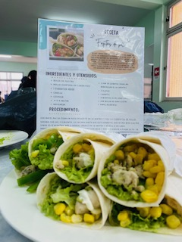

# Reflexión de grupo sobre etapas de trabajo

## Decisión de grupo

El grupo lo decidimos porque Martin Toro y Catalina Briones estaban sin grupo, antes ellos ya habían trabajado juntos, pero Alan Parra no había trabajado con ellos dos, ese día Alan no había asistido a clases y Martin Toro lo quiso agregar y formamos un grupo de tres, La verdad no tenemos mucha experiencia como grupo ya que nunca hacemos trabajos juntos ya que siempre dos miembros se la pasan peleando o gritándose.

Hacer el trabajo con ellos fue una decisión correcta e incorrecta a la vez, la correcta porque a pesar de todo lo que nos decíamos o como actuábamos con el otro obtuvimos buenos resultados en nuestra receta. e incorrecto porque no todos trabajábamos de la misma manera que otros.

Pero el lado bueno que supimos proyectarnos como grupo y tratamos de comprendernos al momento de la preparación de la receta. Y gracias al esfuerzo de cada integrante del grupo, a los jurados les gusto y nos dieron su aprobación sobre nuestra preparación y presentación de ella.

## Planificación

Nuestro plato desde el día uno fue “fajitas de pollo” ya que no era un plato que nos complicaría tanto al momento de hacerlo. Y nosotros personalmente ya habíamos preparado esa receta anteriormente, entonces ya teníamos conocimiento de ello. Después de elegir nuestro plato anotamos todos los ingredientes y utensilios que íbamos a necesitar y los repartimos como grupo, en si tuvimos un pequeño debate con las paltas ya que eran las más caras, pero supimos llevarlo.

La planificación que hicimos si resulto como lo esperábamos ya que cada uno cumplió con lo que tenía que traer para ese día de la preparación de nuestra receta, a pesar de que un miembro de nuestro grupo llego un poquito tarde pudimos sacar adelante nuestra receta y lo terminamos antes de que llegaran los jurados a evaluar nuestro plato, en total hicimos 10 fajitas de pollo los jurados se comieron solamente una (cada uno), ya que ellos tenían que seguir probando más platos de otros grupos en el aula. Nosotros también sentimos que nuestra receta fue una de las mejores ya que los tres jurados al degustar nuestras fajitas de pollo, mostraron gusto de ella y nos dieron su aprobación repetidas veces y con eso nos conformamos como grupo.

## Construcción de receta

La herramienta que utilizamos para crear nuestra receta fue Canva ya que una integrante de nuestro grupo sabia como utilizarla, y las plantillas que tiene aquella aplicación son bastantes bonitas y divertidas.

Al crear nuestra receta lo primero que hicimos fue entrar en la aplicación desde un teléfono celular ya que en el computador que estábamos no le llegaba bien la señal y no cargaba canva empezamos a ver los ingredientes analizamos y íbamos complementando para crear una buena receta para que sea bien vista y llamativa por el jurado con buenos diseños incorporando fotos de nuestro plato el paso a paso como lo hicimos, Ese día Martin toro no asistió y nos tuvimos que repartir las cosas que teníamos que hacer con Alan Parra, primero anotamos todos los ingredientes y utensilios que íbamos a necesitar, luego anotamos la preparación de cada ingrediente que ocuparíamos para complementar la fajita de pollo, buscamos una imagen relacionada a nuestra receta y la utilizamos.

La verdad me hubiese gustado que ese día Martin Toro hubiese estado en clases para que pudiera ayudar un poco, porque como Alan Parra no sabía tan bien manipular la aplicación canva casi ni ayudo en el proceso de la receta.

## Producción de la encuesta

Hacer la encuesta fue como los más fácil de hacer, ya que como teníamos una estructura de aquella y también teníamos claro desde el principio que queríamos saber sobre la opinión de nuestra receta (Fajitas de pollo). Como grupo decidimos enfocarnos en preguntas relacionadas con el sabor, la presentación y otras cosas sobre nuestro plato. Como equipo, cada uno aportó ideas sobre qué preguntar, y después de varias discusiones, llegamos a un acuerdo. Nuestro principal criterio fue que las preguntas fueran claras y directas, de manera que los jurados pudieran responder rápidamente sobre qué les pareció la receta y qué mejorarían de aquella.

En general, quedamos bastante conformes con el resultado de la encuesta, aunque algunos del grupo pensaron que faltaban detalles en ciertas preguntas. Aun así, sentimos que las respuestas que obtuvimos nos darán una buena idea de lo que gustó y lo que se puede mejorar de nuestra receta.

# ll. Análisis de los resultados de la encuesta

## Resumen de los resultados

Nuestra primera pregunta de la encuesta fue un ¿Cómo calificarías el sabor de la fajita? Y con esa pregunta queríamos lograr que nos dijeran que tal estaba el sabor de aquella con los ingredientes, para aquella pregunta utilizamos varias opciones entre ella estaban “Malo, Regular y Muy bueno”, las siguientes preguntas eran de como había sido la presentación de nuestro plato, que tan clara había sido la explicación durante nuestra presentación, en la 4 cambiamos la estructura de hacer puras preguntas e hicimos una escala del 1 al 5, de ¿Cómo calificarías el diseño de la receta digital? Sabiendo que 1 es malo y 5 es bastante bueno, las últimas dos preguntas fueron abiertas para que nuestros jurados pusieran su opinión sobre las fajitas de pollo y que nos den como por así decirlo un tipo de consejo para nosotros tomarlo en cuenta y mejorar nuestra receta digital y agregarles algo más a nuestras fajitas de pollo. En términos generales, los resultados de la encuesta fueron positivos, destacándose la presentación de los platos como una fortaleza principal. Los jurados apreciaron la presentación y el sabor de la receta, lo cual confirma que las decisiones tomadas como grupo durante la preparación fueron acertadas. Sin embargo, a la próxima vez vamos a tener que ponerle los aderezos aparte para que nuestros jurados le echen lo que a ellos les plazca y echarle un poquito de sal a los ingredientes que utilizamos para lograr una experiencia más uniforme y destacada en aquellas

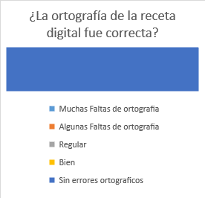

## Grabación del video tutorial

Al grabar el video sentimos una buena experiencia, ya que tener una cámara frente a nosotros mientras cocinábamos lo hacía más entretenido y nos motivaba aún más a nosotros para hacer mejor las fajitas de pollo. Fuimos grabando por parte y nos turnamos para mostrar nuestra preparación de cada fajita en el video. Nos grabamos desde dos ángulos distintos para ver cuál se apreciaba mejor, si de arriba o de frente. Mientras nos grabamos igual hubieron peleas ya que un miembro de nuestro grupo se interponía mientras los otros grababan o cuando lo necesitábamos estaba en otro lado.

Esto también nos sirve como experiencia ya que en alguno que otro momento nos tocara presentar algo frente alguna cámara, o frente a más personas que es más o menos es una situación parecida. En todo caso ya en trabajos anteriores ya hemos experimentado presentar frente alguna cámara o frente a mis compañeros, pero a nosotros como grupo nos gustó más la sensación y el momento de grabarnos al hacer la preparación de las fajitas de pollo.

Nosotros como grupo vimos el lado positivo de este ya que también nos unió más al momento

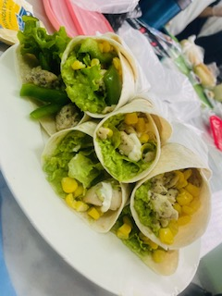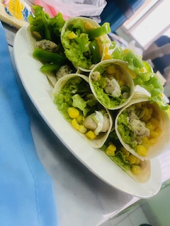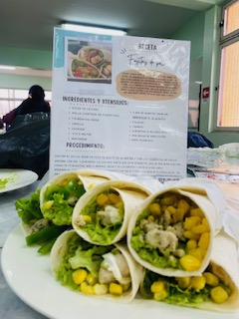

## Edición del video

Para la edición de mi video, utilizamos la herramienta CapCut, la cual nos permitió trabajar de manera sencilla y rápida. para esta tarea, nos organizamos por etapas para asegurarnos de cumplir con todas las necesidades del proyecto. Primero seleccionamos las escenas más relevantes, luego sincronizamos el audio y el video, y finalmente nos concentramos en aplicar efectos visuales que mejoraran la calidad del video.

Tomamos decisiones claves, como recortar algunas partes del video para hacerlo más dinámico y mantener el interés de la persona que los va a ver en este caso serían nuestros compañeros. También añadimos transiciones suaves entre las escenas y le agregamos la voz como la de tiktok para que se entendiera mejor y más clara nuestra receta.

El proceso de editar el video fue un poco difícil y entretenido a la vez, Al trabajar con mis compañeros y tener solo un celular para editar nos dificulto mucho ya que si a ellos nos les parecía la música o la imagen de chef en la cual aparecían había que sacarla y poner otra cosa en remplazo.